双鸭山市岭东区蓝天社区“3·28”
亡人事故核查情况报告

2025年3月28日14时20分许，双鸭山市岭东区蓝天社区（原29委）已关闭的**煤矿停供的10KV线路1#水泥电杆发生倾倒，造成1人受伤，经现场抢救无效死亡。
根据《生产安全事故报告和调查处理条例》《黑龙江省生产安全事故调查处理工作指导意见》规定，经市政府同意对本起事故提级调查，成立由市应急管理局牵头，市公安局、市检察院、市发改委、市总工会、市公安局岭东公安分局、岭东区人民政府派员组成双鸭山市政府“3·28”事故调查组。邀请市纪委监委监督事故调查处理工作。
事故调查组按照“科学严谨、依法依规、实事求是、注重实效”的原则，经过现场勘验、查阅资料、调查取证等工作，结合《专家意见》，查明了事故发生的经过和原因，认定了事故性质，并针对事故暴露出的问题提出了防范和整改措施建议。

一、事故基本情况

（一）事故相关单位情况
1.国网黑龙江省电力有限公司***供电公司（以下简称国网供电公司），成立于2009年1月4日，法定代表人：刘*，企业类型：有限责任公司分公司（国有控股），经营场所：黑龙江省双鸭山市尖山区双福路。统一社会信用代码：912305********05X0。经营范围：直供、趸售，电力设施及器材生产、销售，用户电力设备修试，咨询服务等。企业《电力业务许可证》，有效期至2031年7月11日。
2.黑龙江*****矿业有限责任公司（以下简称****公司），成立于2014年10月29日，法定代表人：宫**，企业类型：其他有限责任公司，经营场所：双鸭山尖山区新兴大街***号，统一社会信用代码：912305********2766，经营范围：煤炭开采，建设工程施工，发电业务，输电业务，供（配）电业务，输电、供电、受电电力设施的安装、维修和试验等。《承装（修、试）电力设施许可证》，有效期至2027年2月17日。相关电力业务由位于双鸭山市尖山区**的所属分公司黑龙江*****矿业有限责任公司供电公司（以下简称**供电公司）负责，分公司主营业务为电力供销、电气试验、电力工程设计与施工，现有员工353人。
**供电公司岭东分公司现有员工20人，负责国网供电公司岭东辖区供电运行、维修、营销工作任务。所辖东一至东九线9条10KV供电线路，全长68.5km，共1304基杆塔，配电变压器180台，供电用户为20640户。事发线路接引至岭东变电所10KV东三线63右一分支17#水泥电杆（以下简称：分支17#水泥电杆）。
3.双鸭山市岭东区**矿业有限公司，2018年11月15日，该矿被岭东区人民政府依法关闭。双鸭山市岭东区**矿业有限公司关闭前电力供应由**供电公司负责转供电，双方签订的《高压供电合同》产权分界明晰，分支17#水泥电杆处接引前线路产权归**供电公司，接引后线路产权归双鸭山市岭东区**矿业有限公司，用电户号：209520，**煤矿线已于2018年挑引后不再供电，于2019年10月22日销户，截至事发前该线路处于停止供电状态。

（二）合同签订情况
****公司承接隶属于国网供电公司66KV等级变电所、66KV电压等级输电线路和6KV-10KV电压等级架空线路的运行、维护及检修业务等。双方就承接业务签订了《业务承包合同》和《业务承包安全协议》，约定了双方的责任和安全事项。

（三）事故死亡人员情况
死者，孙*杰，性别：男，民族：汉族，年龄55岁，身份证号码：230505************，住址：黑龙江省双鸭山市四方台区****。生前系**供电公司岭东分公司员工，持有电工作业证，证号：T230505************。

（四）事发当天工作任务情况
根据**供电公司提供的早班前会视频和相关人员笔录，2025年3月28日7时40分许，**供电公司岭东分公司召开早班前会，营业主任孙*军布置当天工作任务为上午岭东区博爱园二期5#箱变采集终端重启，下午10KV东三线63#右1分支01台西面、南面低压线路巡视。

二、事故发生经过
2025年3月28日13时40分许，**供电公司岭东分公司营业主任孙*军带领电工朱*刚、李*和孙*杰，由李*驾驶工作车载着3人从单位出发前往10KV东三线63#右1分支01台西面、南面低压线路进行巡视。工作班成员到达10KV东三线63#右1分支01台附近路边空地停车，发现01变台西面低压线路1#-2#水泥电杆之间有一棵树离导线很近，随即孙*军安排孙*杰使用电锯伐树，伐树完毕后一行四人返回到01台附近，准备对南面低压线路进行巡视。这时孙*杰说：“我要方便一下，你们先走，我一会跟上”。于是孙*军带领李*、朱*刚向南面低压线路进行巡视，巡到6#木电杆时发现横担有倾斜现象，3人商定返回01台附近停车处取工器具消缺。当3人返回01台南面低压线路1#水泥电杆附近时，听到右上侧方向传来“哎、哎、哎”的很大叫喊声，此时李*行走在地势较高的路肩上，寻声音看过去，看到有个人随着水泥电杆倾倒掉落在地面上。3人立即向倒杆处跑去，一看坠落倒地的是孙*杰。

三、应急救援情况
3人看到孙*杰身上的安全带系在倾倒的**煤矿线1#水泥电杆杆头处，立即投入抢救。先把孙*杰从倒杆杆头处分开，由于安全带压在杆头下解不开，孙*军让李*用旁边的铁剪子剪开安全带，使孙*杰脱离杆体，用“心肺复苏法”进行就地抢救。14时23分，李*拨打120急救中心电话，120急救医生到达后经现场抢救宣告孙*杰已无生命体征。14时46分，孙*军拨打110报警电话并联系告知家属，公安部门人员到达现场后，同意将孙*杰遗体送至殡仪馆。

四、事故现场还原
事故发生后，为抢救伤者事发现场已被破坏，公安部门工作人员对现场进行了勘验，企业为保留现场证据对现场进行了拍照固定，电力专家通过对事故发生后遗留相关证据进行分析并还原了事发现场状态如下：分支17#水泥电杆与**煤矿线1#水泥电杆之间右边导线和中间导线（面向1#水泥电杆方向）两侧断开落地，分支17#水泥电杆上三相**煤矿线耐张金具完整，左边导线分支17#水泥电杆侧正常悬挂，**煤矿线1#水泥电杆侧已断落地面，**煤矿线1#水泥电杆三相导线断点都位于支持绝缘子面向分支17#水泥电杆侧，绝缘子上固定导线的绑线未拆除，孙*杰身旁有工器具（一副脚扣、一把铁剪子和被剪断的安全带），**煤矿线1#水泥电杆向2#水泥电杆方向倾倒，水泥电杆根部混凝土破碎，内植钢筋弯曲。

五、其他可能因素排除
双鸭山市气象局出具的岭东区事发地点2025年3月28日气象信息表显示，2025年3月28日12时至15时风力为2级，天气晴，事发前无灾害性天气，排除天气影响因素。

六、事故原因

（一）原因分析
事故调查组邀请电力专家对事发当天视频、现场图片、现场遗留的工器具和收回的铝导线等证据进行分析，在双鸭山市公安局岭东分局工作人员的见证下，专家现场模拟使用铁剪子现场剪切铝导线试验，并出具了《专家意见》，结合相关证据材料原因分析如下：
1.相关单位出具的证据材料证明，企业未安排涉及停供**煤矿线的工作任务。**供电公司岭东分公司早会工作任务安排视频和相关询问笔录证实，孙*杰所在单位当日安排的工作内容也未涉及停供的**煤矿线，且《高压供电用电合同》及产权分界点表明**煤矿线属于关闭的双鸭山市岭东区**矿业有限公司产权。孙*杰在工作中以解手为由脱离工作队伍，单独一人去属于用户产权的**煤矿线实施的剪断导线行为既非供电单位产权设备范围，也非供电单位工作任务安排。
2.事故发生后散落在地面的**煤矿线导线为钢芯铝绞线，导线外表面严重氧化，发黑色、无金属光泽，属于陈旧导线，从断口痕迹可见铝金属断面光泽且排列整齐，导线断口剪口清晰。经过电力专家剪切试验分析，导线符合被剪切痕迹。
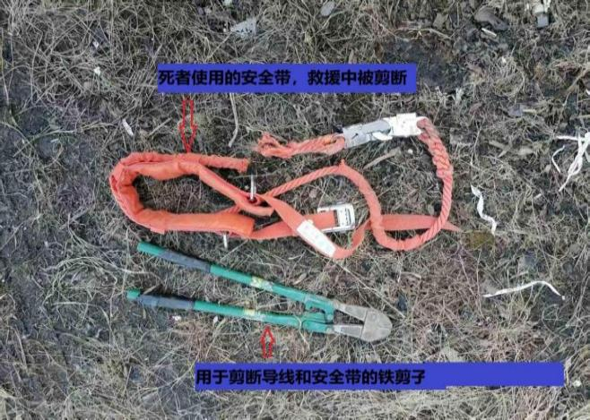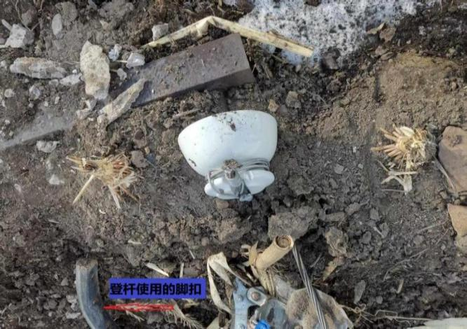
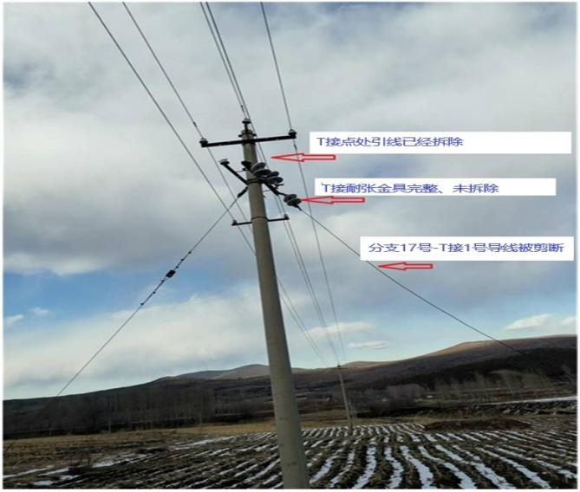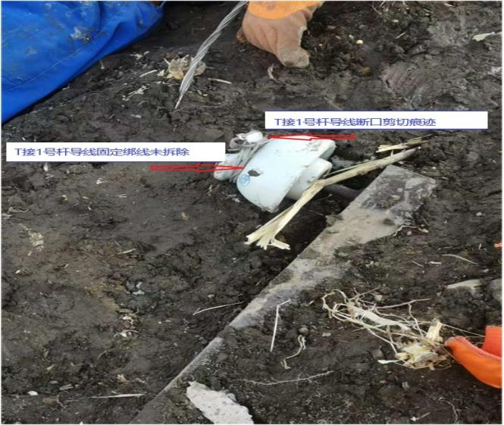
3.根据《电力安全工作规程》Q/GDW1799.2-2013线路部分9.4.6条规定，禁止采用突然剪断导、地线的做法松线（规程释义：突然剪断导、地线时，导致杆塔受力平衡遭到破坏，在导线断开时杆塔受到的冲击力会导致杆塔损坏，易引发倒杆和作业人员伤害）。
电力专家分析认为，事发前孙*杰使用脚扣子和安全带先登上了分支17#水泥电杆，在未释放导线张力的情况下直接在耐张线夹出口处使用铁剪子剪断了右边导线和中间导线，此时**煤矿线1#水泥电杆已经开始承受水平方向应力，但在完整的左边导线应力平衡下仍然保持了正常状态。此后孙*杰转移位置登上**煤矿线1#水泥电杆，在其剪断右边导线和中间导线后形成分支17#水泥电杆与**煤矿线1#水泥电杆间导线完全落地，最后在其剪断左边导线时，导线张力瞬间完全释放，**煤矿线1#水泥电杆面向分支17#水泥电杆侧失去水平应力约束，释放的导线应力完全作用于**煤矿线2#水泥电杆方向，并通过固定绝缘子、横担沿水平方向作用于杆体（见下图），导致水泥电杆根部抗弯矩超限折断，孙*杰随杆体倾倒坠落地面受伤，现场抢救无效死亡。
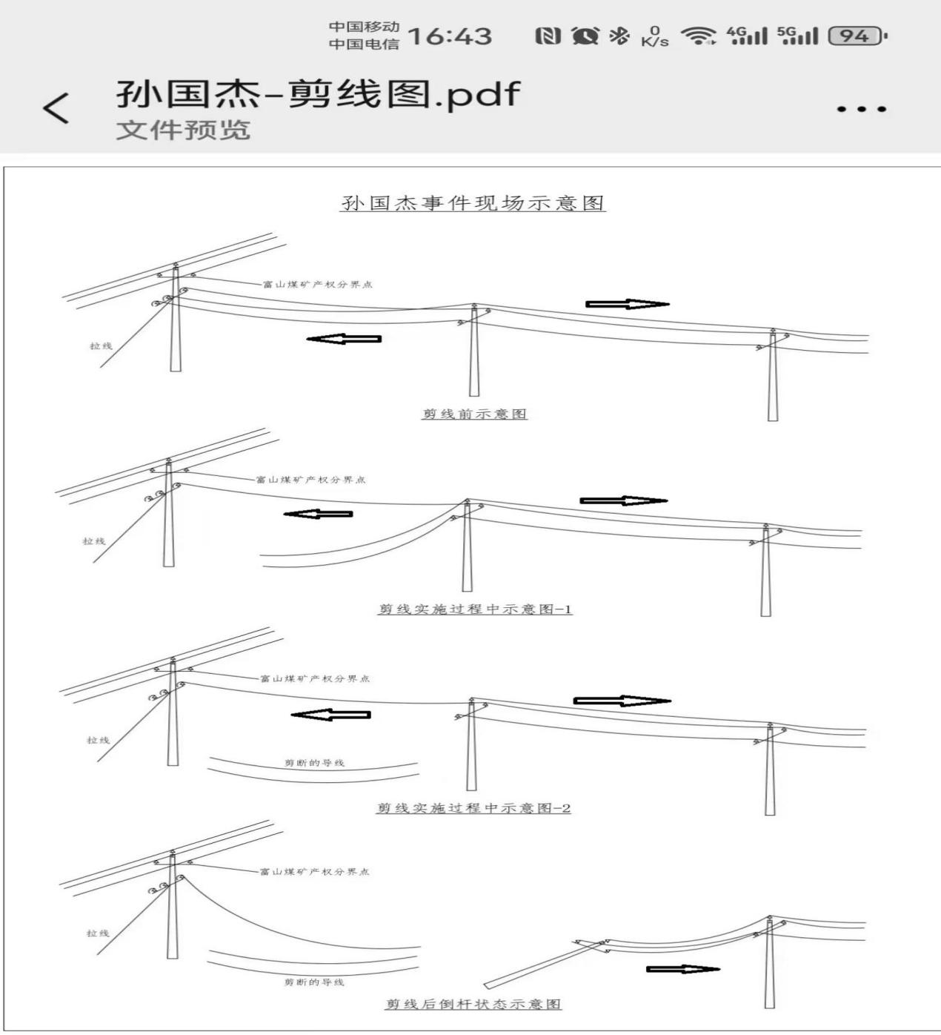

（二）事故原因
**供电公司员工孙*杰违反劳动纪律，独自脱离工作班组，擅自剪断分支17#水泥电杆上**煤矿线0#接引至**煤矿线1#水泥电杆间导线，引起**煤矿线1#水泥电杆拉力失衡倾倒，孙*杰坠落受伤，经现场抢救无效死亡。

七、事故性质

（一）专家意见
1.电力专家出具的《关于“3·28”人身死亡事件的专家意见》认定：涉事线路产权非供电单位的产权，事件发生的地点非供电单位的工作范围，死者的行为也非供电单位工作任务指派，由此可证实此事件属于非供电单位的生产作业活动和行为，孙*杰剪断**煤矿线导线属于个人私自行为，同时其私人剪断导线的行为事实上构成了对用户产权电力线路的“损毁”。
2.省级安全生产专家出具的《关于双鸭山市岭东区蓝天社区“3·28”亡人事故性质分析的意见》分析认定：死者孙*杰事发前剪断导线的行为，非本单位的工作任务安排，不属于本单位生产经营活动内容；孙*杰剪断导线的电力线路，非本单位的产权范围，不属于本单位生产经营活动的工作场所；孙*杰剪断导线行为，是一种对电力线路“损毁”的个人行为，不属于生产经营活动。该起事故性质是一起非生产安全事故。

（二）生产经营活动的定义
根据原国家安监总局《安全监管总局印发关于生产安全事故调查处理中有关问题规定的通知》(安监总政法〔2013〕115号)第二条的规定，《生产安全事故报告和调查处理条例》（国务院493号令）第二条所称生产经营活动，是指在工作时间和工作场所，为实现某种生产、建设或者经营目的而进行的活动，包括与工作有关的预备性或者收尾性活动。
综上所述，事故调查组认定，该起事故性质是一起非生产安全事故。

八、防范和整改措施建议
黑龙江*****矿业有限责任公司供电公司员工孙*杰在作业过程中存在脱离工作班组违反劳动纪律行为，企业要进一步加强员工思想教育和安全培训教育，强化野外作业人员管理，严禁作业人员从事与工作无关的活动，杜绝违纪行为的发生。同时，涉事企业要承担用人单位责任，配合家属做好死者孙*杰的善后处理工作。

双鸭山市政府“3·28”事故调查组
2025年7月23日

